PRESSEMITTEILUNG
Schwäbisch Hall, 28.10.2025

OPTIMA Niederlassung in den USA feiert 40-jähriges Bestehen
Die OPTIMA machinery USA Corporation, eine Tochtergesellschaft der deutschen OPTIMA Packaging Group, feiert ihr 40-jähriges Bestehen in den USA. Gegründet im Jahr 1985 in Green Bay, Wisconsin, hat sich das Unternehmen von einem kleinen Zwei-Personen-Büro zu einem führenden Anbieter von Verpackungs- und Abfülltechnologien mit über 200 Mitarbeitenden in den USA und Puerto Rico entwickelt.
„Die 40-jährige Präsenz von OPTIMA in den USA unterstreicht unser starkes Engagement für den Markt und unsere Kunden“, sagt Ulrich Unterriker, Geschäftsführer der OPTIMA machinery USA Corporation. „Unser Team steht für technische Kompetenz, Verlässlichkeit und langfristige Partnerschaften – Werte, die uns bis heute auszeichnen.“
Die Aktivitäten von OPTIMA in den USA reichen bis in die späten 1970er-Jahre zurück, als die ersten Windelverpackungsmaschinen das Interesse großer amerikanischer Hersteller weckten. Die steigende Nachfrage nach lokalem Service und Support führte schließlich am 28. Oktober 1985 zur Gründung der OPTIMA machinery USA Corporation.
Seitdem hat das Unternehmen seine Präsenz und sein Leistungsspektrum kontinuierlich ausgebaut. Heute vertritt die OPTIMA machinery USA Corporation alle vier Geschäftsbereiche der OPTIMA Gruppe – Pharma, Consumer, Nonwovens und Life Science – und bietet Kunden in ganz Nordamerika maßgeschneiderte Lösungen für leistungsstarke Verpackungs- und Abfüllsysteme.
Dr. Stefan König, CEO der OPTIMA Gruppe, gratuliert der US-Tochter zu diesem Jubiläum: „Der Erfolg der OPTIMA machinery USA Corporation über vier Jahrzehnte hinweg ist ein Beleg für das Engagement der Mitarbeitenden und das Vertrauen unserer Kunden. Der US-Markt bleibt ein zentraler Baustein unserer globalen Strategie.“
Mit weiteren Investitionen in Technologie, Service und Mitarbeitende ist die OPTIMA machinery USA Corporation bestens aufgestellt, um das nächste Kapitel der Verpackungs- und Abfüllinnovation in Nordamerika zu gestalten.
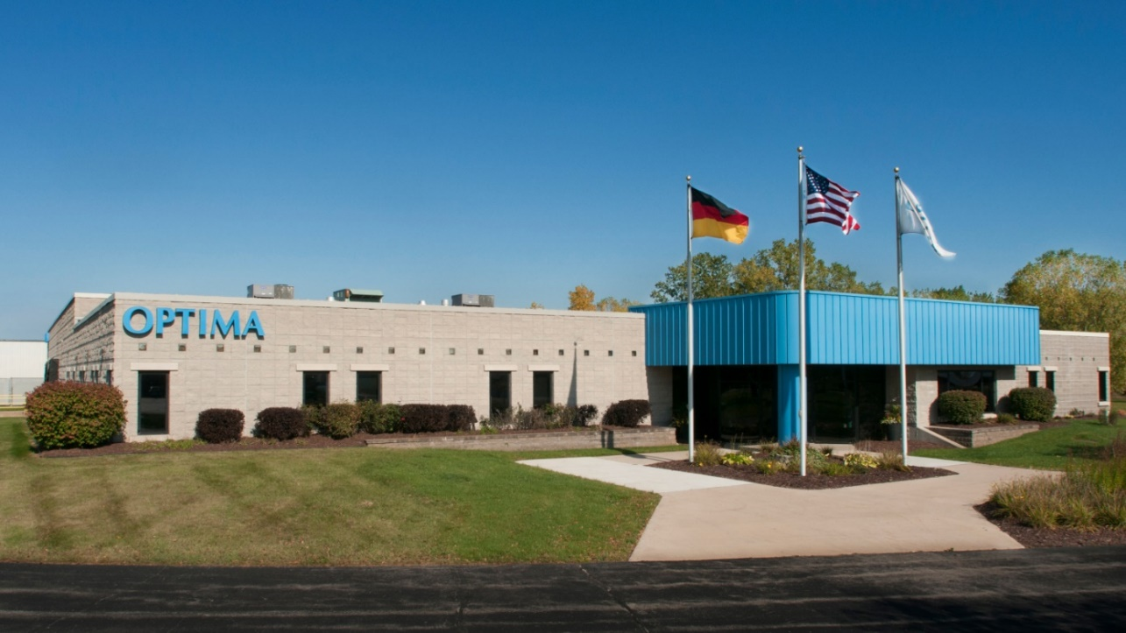
Die Firmenzentrale in den USA in Green Bay, Wisconsin. (Foto: OPTIMA)
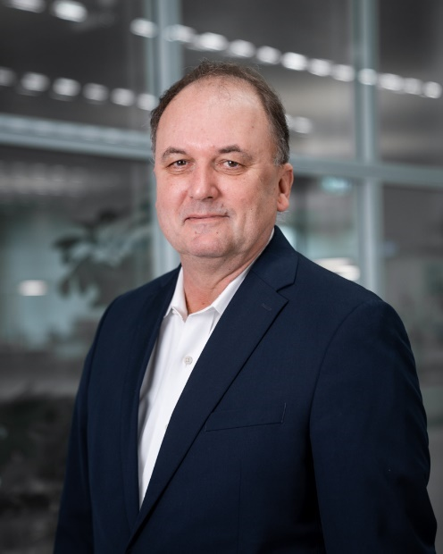
Ulrich Unterriker, Geschäftsführer der OPTIMA machinery USA Corporation. (Foto: OPTIMA)

Über OPTIMA
Optima ist Technologieführer im präzisen Dosieren, Füllen, Verpacken und im Handling anspruchsvoller flüssiger und fester Produkte. Mit flexiblen und kundenspezifischen Systemen sorgt Optima seit mehr als 100 Jahren dafür, dass wertvolle und empfindliche Güter wie Medikamente, Hygiene- und Medizinprodukte, Lebensmittel oder Kosmetika weltweit bei den Menschen ankommen, die täglich auf diese Produkte angewiesen sind.
3.400 Experten tragen am Hauptsitz in Schwäbisch Hall sowie an über 20 Standorten im In- und Ausland zum weltweiten Erfolg von Optima bei. Die gemeinsame Mission „We care for people“ steht dabei im Vordergrund.

Pressekontakt:
OPTIMA packaging group GmbH
Denise Fiedler
Group Communications Manager
pr-group@optima-packaging.com
www.optima-packaging.com

